Цикл встреч с работодателями продолжается. 16 мая состоялась встреча студентов института образования с **Каретиной Галиной Николаевной - клиническим психологом Областного клинического перинатального центра.**

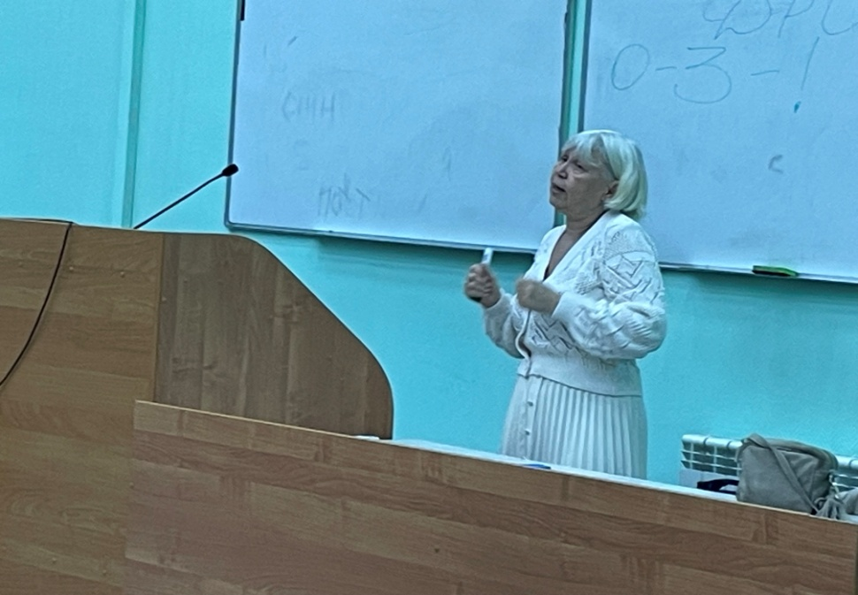

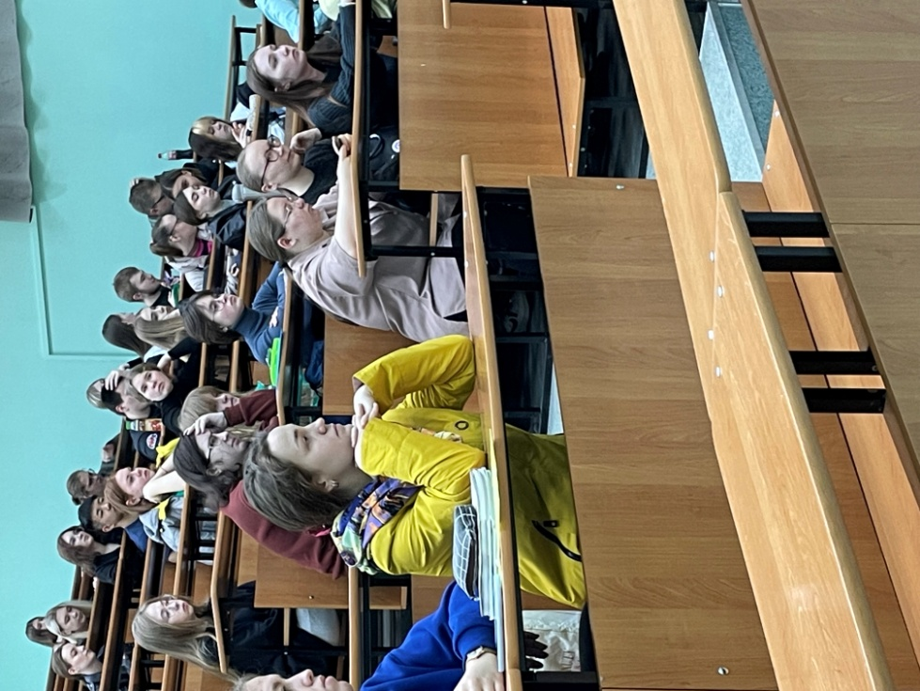Тема встречи «Детско-родительские отношения». Весь опыт общения в семье, привычки, привязанности, формирующиеся у детей в дошкольном возрасте, берут свое начало в семье. Основа позитивного отношения к себе, родителям, окружающему миру - это любовь, которой окружают детей родные и близкие.

Студенты получили ответы на многие интересующие их вопросы по данной теме.